
МИНИСТЕРСТВО НАУКИ И ВЫСШЕГО ОБРАЗОВАНИЕ РОССИЙСКОЙ ФЕДЕРАЦИИ
Федеральное государственное автономное образовательное учреждение высшего образования
«Дальневосточный федеральный университет»
(ДВФУ)

ИНСТИТУТ МАТЕМАТИКИ И КОМПЬЮТЕРНЫХ ТЕХНОЛОГИЙ
(ШКОЛА)
Департамент информационных и компьютерных систем

ОТЧЕТ
по дисциплине «системы искусственного интеллекта»

Выполнили студенты группы Б9122-09.03.03пикд
Ким А. Э.
Проверил преподаватель
Бочарова В.В.
зачтено/не зачтено

г. Владивосток
2025 г
Оглавление

Введение 3

Цель работы 4

Постановка задачи 4

Анализ предметной области 4

Предобработка данных 6

Вычисления по модели анализа главных компонент и анализ полученных результатов 8

Заключение 14

Введение
Анализ данных в современном мире приобретает всё большее значение в различных областях деятельности, включая рынок недвижимости. Большие объёмы информации, характеризующие объекты недвижимости, содержат множество признаков, которые зачастую коррелируют между собой и создают избыточность. Это затрудняет интерпретацию данных и увеличивает вычислительную сложность аналитических моделей.
Метод главных компонент (Principal Component Analysis, PCA) является одним из фундаментальных алгоритмов машинного обучения, позволяющим решить проблему избыточности данных. Данный метод осуществляет преобразование исходного набора признаков в новый набор некоррелированных переменных — главных компонент, которые упорядочены по степени объясняемой ими дисперсии. Это позволяет существенно сократить размерность данных при минимальной потере информации.
В рамках данной работы метод главных компонент применяется к набору данных о продажах жилой недвижимости в округе Кинг, штат Вашингтон, США. Данный датасет содержит информацию о более чем 21 тысяче сделок купли-продажи домов за период с мая 2014 по май 2015 года и включает разнообразные характеристики объектов: от физических параметров (площадь, количество комнат) до качественных оценок (состояние, класс качества) и географического расположения.
Применение PCA к данным о недвижимости позволяет выявить скрытые закономерности в структуре признаков, определить ключевые факторы, влияющие на дифференциацию объектов, и оценить возможность снижения размерности данных для последующего использования в задачах прогнозирования цен или кластеризации объектов.

Цель работы
Целью данной работы является изучение и практическое применение метода главных компонент для анализа многомерных данных о продажах жилой недвижимости в округе Кинг, штат Вашингтон.

Постановка задачи
- Выполнить анализ главных компонент для подмножества данных, соответствующего домам высокого класса качества (grade ≥ 10), выделить главные факторы и дать их интерпретацию.
- Выполнить аналогичный анализ для подмножества данных, соответствующего домам среднего класса качества (grade = 7), и сравнить результаты с предыдущим пунктом.
- Провести PCA для всего набора данных и сопоставить полученные результаты с результатами анализа отдельных подгрупп.
- Повторить вычисления для нестандартизованных данных и сравнить с результатами, полученными на стандартизованных данных, чтобы оценить влияние предобработки на качество анализа.
Критерием выбора числа главных компонент является доля объяснённой вариации: хорошим результатом считается значение не менее 80%.

Анализ предметной области
В рамках данной работы рассматривается набор данных, описывающий объекты жилой недвижимости, проданные в округе Кинг (США). Каждый объект характеризуется рядом количественных и категориальных признаков, отражающих физические параметры дома, его расположение и качественные характеристики. Целевая переменная — стоимость дома (price), выраженная в долларах США.
Датасет включает как прямые числовые параметры (площадь, количество комнат, год постройки), так и косвенные признаки, потенциально влияющие на цену — например, наличие вида на водоём или качество отделки.
Основные признаки набора данных:
- id — уникальный идентификатор записи о доме, не несёт аналитической нагрузки и используется только для идентификации.
- date — дата продажи дома; может использоваться для анализа сезонных колебаний цен, но в рамках данной работы применялась лишь для проверки диапазона дат.
- bedrooms — количество спален в доме; один из основных структурных параметров, влияющих на общую площадь и комфорт жилья.
- bathrooms — количество ванных комнат, включая совмещённые помещения (значение может быть дробным).
- sqft_living — общая жилая площадь дома (в квадратных футах); является одним из наиболее значимых факторов, определяющих стоимость недвижимости.
- sqft_lot — площадь земельного участка, на котором расположен дом; влияет на цену, но обычно в меньшей степени, чем жилая площадь.
- floors — количество этажей в доме; может отражать планировочные особенности объекта.
- waterfront — бинарный признак (1 — есть вид на водоём, 0 — нет); наличие вида на воду существенно увеличивает рыночную стоимость.
- view — оценка привлекательности вида из дома (по шкале от 0 до 4); положительно коррелирует с ценой.
- condition — оценка состояния объекта (от 1 до 5), отражающая степень износа здания.
- grade — оценка качества строительства и архитектурного дизайна (от 1 до 13); один из ключевых факторов, тесно связанных с ценой.
- sqft_above — площадь надземной части дома (без подвала).
- sqft_basement — площадь подземной (подвальной) части; влияет на общую полезную площадь и может повышать комфорт.
- yr_built — год постройки дома; может использоваться для анализа зависимости цены от возраста здания.
- yr_renovated — год последнего капитального ремонта или реконструкции; наличие ремонта положительно влияет на цену.
- zipcode — почтовый индекс; отражает территориальную принадлежность и косвенно характеризует престижность района.
- lat — широта, long — долгота; географические координаты, отражающие положение объекта на карте.
- sqft_living15 — средняя жилая площадь 15 ближайших домов; показатель уровня застройки и размера типичных объектов в районе.
- sqft_lot15 — средняя площадь участков 15 ближайших домов; отражает плотность и тип застройки в округе.

Предобработка данных
Качество результатов анализа главных компонент во многом определяется корректностью предварительной подготовки данных. На этапе предобработки были выполнены следующие операции.
Загрузка и первичный анализ данных
Исходный набор данных был загружен из файла kc_house_data.csv. Датасет содержит 21 613 записей и 21 столбец. Первичный осмотр данных с помощью методов head() и describe() позволил получить представление о структуре данных, диапазонах значений признаков и наличии возможных аномалий.
Удаление нерелевантных признаков
Из набора данных были исключены следующие признаки:
- id — уникальный идентификатор, не несущий информации о характеристиках дома;
- date — дата продажи в строковом формате, требующая дополнительного преобразования и не являющаяся предметом данного исследования;
- zipcode — почтовый индекс, представляющий собой категориальный признак с большим числом уникальных значений (70 различных индексов), что делает его непригодным для непосредственного использования в PCA.
После удаления указанных признаков датасет содержит 18 числовых переменных, пригодных для анализа главных компонент.
Обработка пропущенных значений
Проверка данных на наличие пропущенных значений показала, что исследуемый датасет является полным — пропуски отсутствуют во всех столбцах. Таким образом, дополнительная обработка пропущенных значений не потребовалась.
Формирование подвыборок
Для сравнительного анализа были сформированы две подвыборки на основе признака grade (класс качества строительства):
- подвыборка домов высокого класса качества: grade ≥ 10 (1 078 объектов);
- подвыборка домов среднего класса качества: grade = 7 (8 981 объект).
Первоначально рассматривалась возможность формирования подвыборок по признаку waterfront (наличие вида на водоём). Однако анализ показал существенную несбалансированность данных: лишь 163 дома (0,75% от общего числа) имеют вид на водоём, тогда как 21 450 домов этого признака лишены. Столь малый размер выборки домов с видом на водоём приводит к нестабильности результатов PCA и появлению шумовых эффектов, поэтому от данного варианта разбиения было решено отказаться.
Стандартизация данных
Метод главных компонент чувствителен к масштабу признаков: переменные с большей дисперсией вносят непропорционально большой вклад в главные компоненты. В исследуемом датасете признаки имеют существенно различающиеся масштабы — от долей единицы (широта, долгота) до миллионов (цена, площадь участка). Для устранения этого эффекта была выполнена стандартизация данных с использованием функции StandardScaler из библиотеки scikit-learn.
Стандартизация преобразует каждый признак таким образом, что его среднее значение становится равным нулю, а стандартное отклонение — единице. Это обеспечивает равноправный вклад всех признаков в формирование главных компонент.
Для исследования влияния стандартизации на результаты анализа отдельно были сохранены нестандартизованные версии данных, которые использовались в сравнительном эксперименте (пункт e задания).

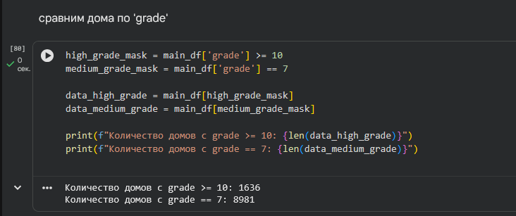
Рисунок 1. Формирование подвыборок

Вычисления по модели анализа главных компонент и анализ полученных результатов
Анализ главных компонент выполнялся с использованием класса PCA из модуля sklearn.decomposition библиотеки scikit-learn. Для вычислений применялся полный алгоритм сингулярного разложения (параметр svd_solver='full'), обеспечивающий точное решение задачи.
Воспроизведение вычислений из методического материала
На первом этапе были воспроизведены вычисления, представленные в теоретическом материале практической работы, на примере набора данных Give Me Some Credit. Данный датасет содержит информацию о заёмщиках банка и включает 10 признаков: использование кредитного лимита, возраст, количество просрочек различной длительности, соотношение долга к доходу, ежемесячный доход, количество открытых кредитных линий и другие.
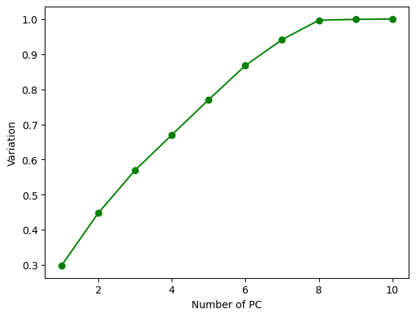
После удаления строк с пропущенными значениями размерность данных составила 201 669 наблюдений и 10 признаков. Результаты PCA подтвердили выводы методического материала: первая главная компонента объясняет около 30% общей дисперсии, первые две компоненты — около 45%, а для достижения порога в 80% объяснённой вариации достаточно 6 главных компонент.
Рисунок 2. График анализа РСА из методички

Данный результат свидетельствует о наличии существенной корреляции между исходными признаками и возможности значительного снижения размерности данных без критической потери информации.
Анализ главных компонент для полного набора данных о недвижимости
Для полного набора данных King County House Sales (21 613 наблюдений, 18 признаков после предобработки) был выполнен анализ главных компонент на стандартизованных данных.
Результаты показали следующее распределение объяснённой дисперсии по главным компонентам:
- PC1: около 30% дисперсии;
- PC2: около 12,7% дисперсии;
- PC3–PC5: суммарно около 25% дисперсии;
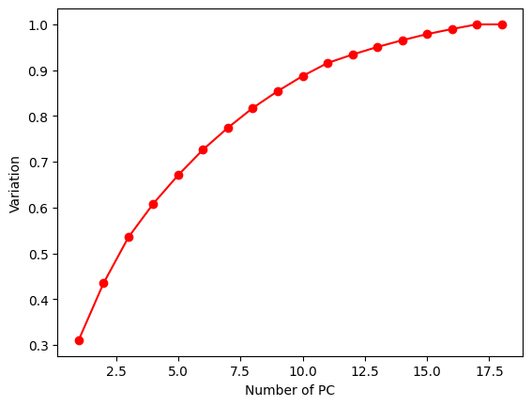
- первые 8 компонент: более 80% общей дисперсии.
Рисунок 3. График анализа РСА по датасету с домами

Интерпретация первой главной компоненты (PC1). Анализ нагрузок (loadings) показал, что первая компонента имеет высокие положительные коэффициенты для признаков sqft_living, sqft_above, bathrooms, bedrooms, grade и price. Это позволяет интерпретировать PC1 как фактор «размера и масштаба недвижимости». Дома с высокими значениями по данной компоненте характеризуются большой площадью, большим количеством комнат, высоким классом качества и, соответственно, высокой ценой.
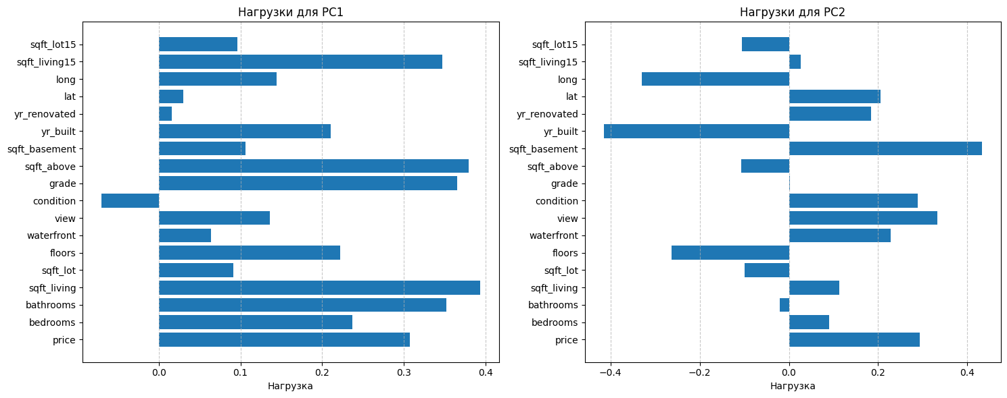
Интерпретация второй главной компоненты (PC2). Вторая компонента демонстрирует связь с признаками view, waterfront, condition, yr_built, lat и long. Данную компоненту можно интерпретировать как фактор «качества расположения и особых характеристик». Интересно отметить отрицательную нагрузку признака yr_built: в рамках данного фактора более высокие значения (связанные с хорошим видом или расположением на берегу) ассоциируются с более старыми домами, что отражает историческую застройку привлекательных локаций.
Рисунок 4. График анализа РСА по датасету с домами (нагрузки)

Анализ главных компонент для подгруппы домов высокого класса качества
Для подвыборки домов с grade ≥ 10 (1 078 объектов) анализ проводился на данных без признака grade (поскольку он использовался для формирования подвыборки и имеет малую вариативность внутри группы).
Результаты показали, что структура главных компонент в целом сохраняется: первый фактор по-прежнему связан с размером дома и объясняет наибольшую долю дисперсии. Однако наблюдаются некоторые отличия во вторичных компонентах, что объясняется спецификой элитного сегмента недвижимости, где большее значение приобретают факторы уникальности объекта, качества вида и престижности расположения.
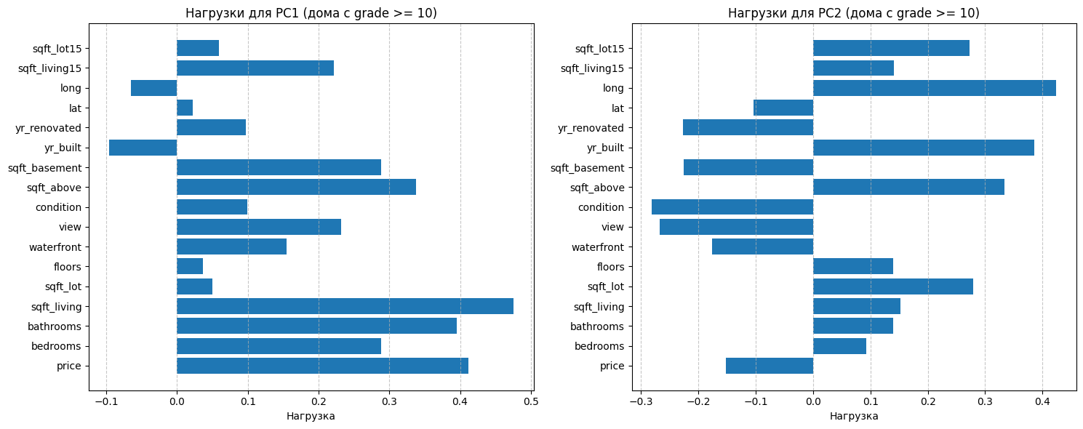
Рисунок 5. График анализа РСА по датасету с домами (нагрузки) высокого класса
Анализ главных компонент для подгруппы домов среднего класса качества
Для подвыборки домов с grade = 7 (8 981 объект) также был выполнен анализ главных компонент с исключением признака grade.
Первая главная компонента, как и в предыдущих случаях, отражает фактор размера дома. Это подтверждает устойчивость данного фактора как основного источника вариации в данных о недвижимости независимо от ценового сегмента.
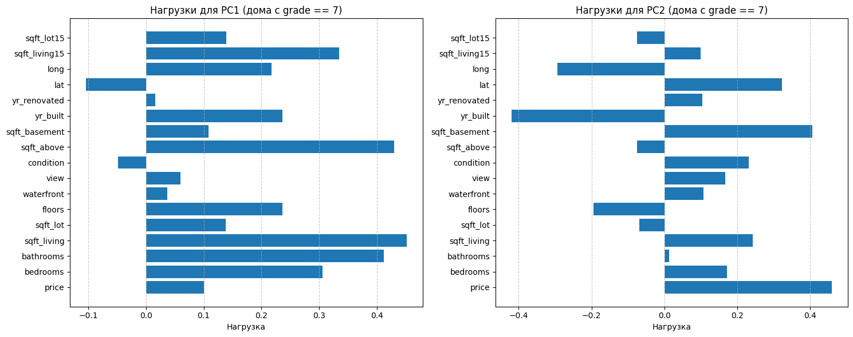
Сравнение результатов для двух подгрупп выявило, что основная структура данных, связанная с размером дома, сохраняется как в группе высококачественных, так и в группе среднекачественных домов. Однако вторичные факторы, описывающие оставшуюся вариацию, различаются между этими группами. Это свидетельствует о том, что влияние различных признаков на дифференциацию домов зависит от общего уровня качества объекта.
Рисунок 6. График анализа РСА по датасету с домами (нагрузки) среднего класса

Сравнение результатов для стандартизованных и нестандартизованных данных
Для оценки влияния стандартизации на результаты анализа был проведён эксперимент с применением PCA к нестандартизованным данным.
Результаты показали кардинальное отличие от анализа стандартизованных данных: первая главная компонента объясняет практически 100% дисперсии и полностью определяется признаком price. Это объясняется тем, что цена имеет наибольший масштаб среди всех признаков (значения достигают нескольких миллионов), и при отсутствии стандартизации алгоритм PCA воспринимает именно этот признак как основной источник вариации.
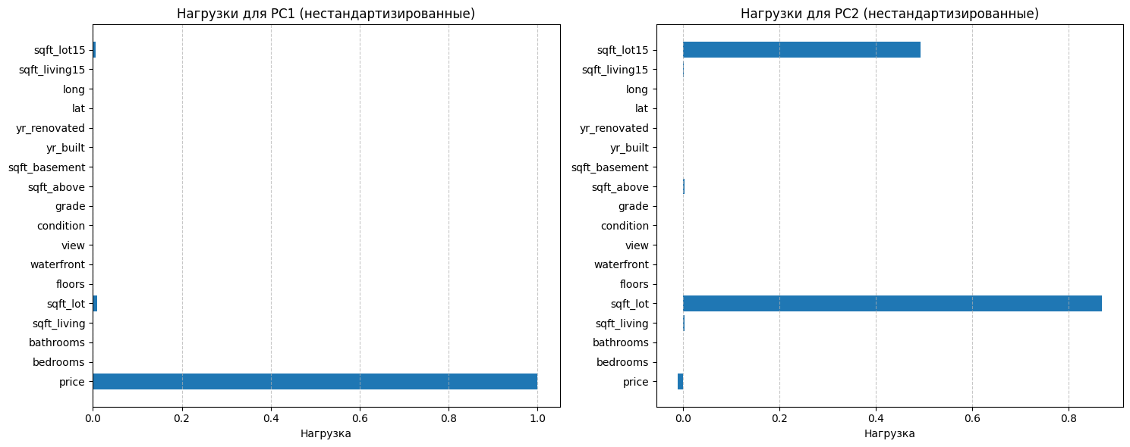
Данный результат наглядно демонстрирует критическую важность стандартизации данных перед применением метода главных компонент. Без приведения признаков к единому масштабу результаты анализа становятся неинформативными и не отражают реальную структуру взаимосвязей между переменными.
Рисунок 7. График анализа РСА по датасету с домами (нагрузки) нестандартизированных данных

Визуализация результатов
Для наглядного представления результатов были построены графики зависимости кумулятивной доли объяснённой дисперсии от числа главных компонент. Данные графики демонстрируют характерную форму «локтя» (elbow curve), позволяющую определить оптимальное число компонент для снижения размерности.
Анализ графиков подтверждает, что для стандартизованных данных достижение порога 80% объяснённой дисперсии требует использования 6 главных компонент, тогда как для нестандартизованных данных уже первая компонента формально объясняет почти всю дисперсию, что, однако, не имеет содержательной ценности.

Заключение
В ходе выполнения данной работы был изучен и практически применён метод главных компонент для анализа многомерных данных о продажах жилой недвижимости в округе Кинг, штат Вашингтон.
На первом этапе были воспроизведены вычисления из методического материала на примере набора данных Give Me Some Credit, что позволило подтвердить корректность понимания метода и освоить практические навыки работы с библиотекой scikit-learn.
Основная часть работы была посвящена анализу набора данных King County House Sales, содержащего информацию о 21 613 сделках купли-продажи домов. Предобработка данных включала удаление нерелевантных признаков (id, date, zipcode), проверку на пропущенные значения и стандартизацию числовых переменных.
Анализ главных компонент для полного набора данных показал, что первая главная компонента, объясняющая около 30% общей дисперсии, отражает фактор размера и масштаба недвижимости. Данный фактор объединяет такие признаки, как жилая площадь, количество комнат, класс качества и цена. Вторая главная компонента связана с качеством расположения и особыми характеристиками объекта — видом, наличием выхода к воде, состоянием и годом постройки. Для достижения порога 80% объяснённой дисперсии достаточно использовать 5–6 главных компонент вместо исходных 18 признаков.
Сравнительный анализ подгрупп домов различного класса качества (grade ≥ 10 и grade = 7) выявил устойчивость первого главного фактора: размер дома остаётся основным источником вариации независимо от ценового сегмента. При этом структура вторичных компонент различается между группами, что отражает специфику факторов ценообразования в элитном и среднем сегментах рынка недвижимости.
Эксперимент с нестандартизованными данными продемонстрировал критическую важность предварительной стандартизации признаков. При отсутствии стандартизации метод главных компонент ошибочно определяет признак с наибольшим масштабом (в данном случае — цену) как единственный значимый фактор, что полностью искажает результаты анализа и лишает их практической ценности.

